**Bijlage 4**

*Bosteller*

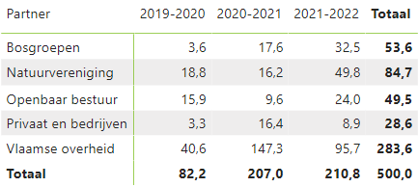

*Bosprognose*

